各种楼梯的计算公式

﻿﻿﻿
楼梯计算体积=踏步体积+梯板体积

踏步体积三角形面积=（1/2*踏步宽度*踏步高度）* 梯板净宽 * 踏步个数
踏步个数 = 踏宽数+1
踏宽数 = 楼梯净长/踏步宽度（楼梯净长：等于踏步段水平投影净长，即扣减（墙）后的长度）
踏步高度 = 楼梯高度/（踏步个数+1）
梯板净宽 = 楼梯宽度扣减墙后的宽度。
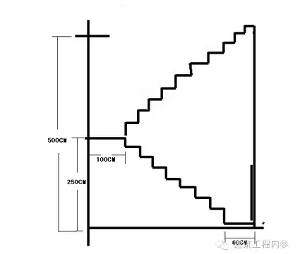
梯板体积=楼梯斜长*梯板厚度*梯板净宽；
楼梯斜长= K*楼梯水平投影长度
楼梯水平投影长度=踏步净长
k=（根号(踏步宽^2+踏步高^2)/ 踏步宽）*踏步净宽
踏步净宽=踏步宽*踏步数
休息平台体积=长*宽*厚；
梯梁体积=长*宽*(高-休息平台厚)

栏板
栏板面积＝栏板长度×栏板高度计算
栏板体积＝栏板面积×栏板厚度计算
栏板长度是楼梯的实际长度，即斜长度
栏杆
栏杆按长度或者吨位进行计算
栏杆长度是按照楼梯的实际长度（即斜长度）进行计算的
楼梯侧面
楼梯侧面装修=踏步侧面面积+梯板侧面积
踏步侧面面积=1/2*踏步宽度*踏步高度*踏步个数
梯板侧面积=楼梯斜长*梯板厚度
楼梯底面装修=楼梯底部面积
楼梯模板=楼梯侧模+楼梯底模；

